AVISO DE CONVOCATORIA PÚBLICA
(Artículo 2.2.1.1.2.1.2 del Decreto 1082 de 2015)

CONVOCATORIA PUBLICA No. CP-001-2024

- NOMBRE Y DIRECCIÓN DE LA ENTIDAD ESTATAL:

ESE HOSPITAL SANTA RITA DE CASSIA, DISTRACCION LA GUAJIRA.

- DIRECCIÓN, CORREO ELECTRONICO Y TELÉFONO DONDE LA ENTIDAD ESTATAL ATENDERÁ A LOS INTERESADOS EN EL PROCESO DE CONTRATACIÓN:

La dirección del ESE HOSPITAL SANTA RITA DE CASSIA, queda ubicado en la Calle 12 N° 10-66, DISTRACCION LA GUAJIRA, correo electrónico gerencia@hospitalsantaritadecassia.co.

- OBJETO DEL CONTRATO A CELEBRAR: CONSTRUCCION DE LA INFRAESTRUCTURA FISICA DE LOS SERVICIOS DE CONSULTA EXTERNA GENERAL, APOYO DIAGNOSTICO, COMPLEMENTACION TERAPEUTICA Y ATENCION DEL PARTO DE LA ESE HOSPITAL SANTA RITA DE CASSIA, EN EL MUNICIPIO DISTRACCION DEPARTAMENTO DE LA GUAJIRA.

- MODALIDAD DE SELECCIÓN DEL CONTRATISTA: De acuerdo con la naturaleza del objeto contractual y valor señalado en el presupuesto Oficial se trata de un proceso mixto, en consecuencia, la modalidad de selección del presente proceso es la CONVOCATORIA PUBLICA.

- PLAZO ESTIMADO DEL CONTRATO: El plazo de duración del contrato será de: Siete (7) Meses, contados a partir de la firma del acta de inicio, sin que el contrato pueda superar la presente vigencia fiscal. Previo cumplimiento de los requisitos de perfeccionamiento y ejecución del contrato.

- FECHA LÍMITE EN LA CUAL LOS INTERESADOS DEBEN PRESENTAR SU OFERTA, EL LUGAR Y FORMA DE PRESENTAR LA MISMA:

Plazo para entrega de requisitos Habilitantes y oferta: 19 de enero de 2024.
Lugar: Calle 12 N° 10-66, Oficina Asesora Jurídica.
Cierre del proceso – Entrega de Requisitos Habilitantes: 19 de enero de 2024, a las 08:30 a.m.

- EL VALOR ESTIMADO DE CONTRATO Y LA MANIFESTACIÓN EXPRESA QUE LA ENTIDAD CUENTA CON DISPONIBILIDAD PRESUPUESTAL:

El valor del objeto a contratar será hasta por la suma de: CINCO MIL SESENTA MILLONES NOVECIENTOS SETENTA Y SIETE MIL QUINIENTOS UN PESOS ($5.065.977.501) Mcte. Las propuestas presentadas durante el proceso contractual que superen el presupuesto oficial no serán tenidas en cuenta en el proceso de selección.

- INDICACIÓN SI LA PRESENTE CONTRATACIÓN ESTÁ COBIJADA POR ALGÚN ACUERDO INTERNACIONAL DE LIBRE COMERCIO VIGENTE PARA COLOMBIA

Con el fin de dar cumplimiento al Decreto 1082 del 2015, Artículo 2.2.1.2.4.1.3. Existencia de trato nacional. La Entidad debe conceder trato nacional a: (a) los oferentes, y servicios provenientes de Estados con los cuales Colombia tenga Acuerdos Comerciales, en los términos establecidos en tales Acuerdos Comerciales; (b) a los bienes y servicios provenientes de con los no un Acuerdo Comercial pero respecto de los cuales el Gobierno Nacional haya certificado que oferentes de y Servicios Nacionales gozan trato nacional, con en la revisión y comparación de la normativa en materia de compras y contratación pública

de dicho Estado; y (c) a servicios prestados por oferentes miembros la Comunidad Andina de Naciones teniendo en cuenta la regulación andina aplicable a materia. Así las cosas las características y condiciones señaladas para los bienes y servicios originarios de cada socio comercial reciben el mismo puntaje adicional que los colombianos, por concepto de industria nacional, casos en los cuales el principio de reciprocidad operaría en las condiciones pactadas, debido a la cuantía este proceso se encuentra sometido al capítulo de compras públicas de los tratados y acuerdos mencionados anteriormente, los bienes y servicios objeto de este proceso de selección no se encuentran excluidos de la cobertura del capítulo de compras públicas con las salvedades y exclusiones para cada caso en concreto.

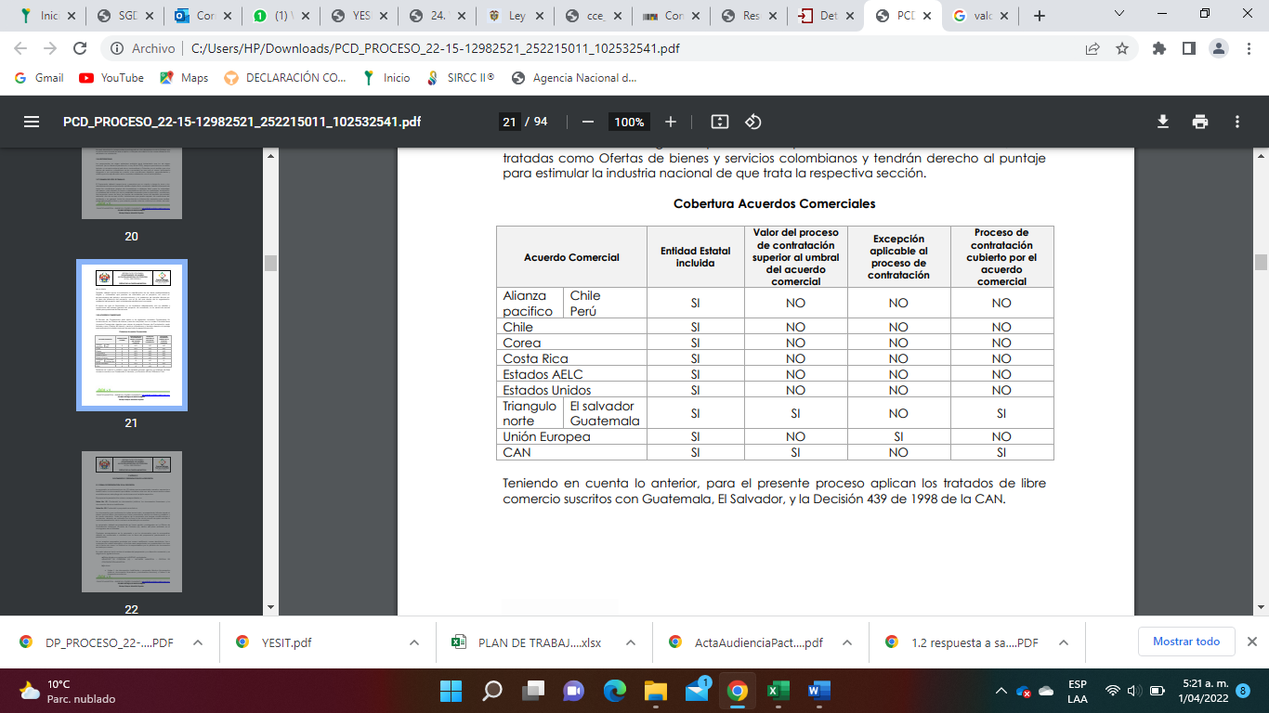
PARTICIPANTES: Pueden participar en este proceso, las personas naturales o jurídicas, nacionales o extranjeras, consorcios o uniones temporales o cualquier asociativa que reúnan los requisitos y aporten los documentos establecidos en el pliego de condiciones.

Del análisis efectuado en la anterior matriz, se obtiene como resultado que el presente proceso aplican los tratados de libre comercio suscritos con Guatemala, El Salvador, y la Decisión 439 de 1998 de la CAN.

- CONVOCATORIA LIMITADA A MIPYMES.

De conformidad con lo establecido en el Artículo 2.2.1.2.4.2.2. del decreto 1082 del 2015, las convocatorias públicas serán limitada a MIPYME (MICRO, PEQUEÑA Y MEDIANA EMPRESA) cuando se demuestren los requisitos exigidos en los Artículos anteriormente mencionados.

La calidad de MIPYME se acredita con la presentación de una certificación expedida por el Contador Público o Revisor Fiscal, según sea el caso, en la que se señale tal condición y su tamaño empresarial.

La MiPymes debe acreditar su domicilio con el registro mercantil o el certificado de existencia y representación legal de la empresa

Los documentos se recibirán hasta el día hábil anterior a la fecha prevista para la apertura del proceso de selección de la Selección, para determinar si el proceso se limita a MIPYMES del ESE HOSPITAL SANTA RITA DE CASSIA, Departamento de La Guajira, bajo las condiciones establecidas en el Decreto 1082 de 2015.

En las convocatorias limitadas, la Entidad Estatal debe aceptar solamente las ofertas de MIPYME, Consorcios o Uniones Temporales formados únicamente por MIPYME y promesas de sociedad futura suscritas por MIPYME. En caso tal, para efectos de la convocatoria, cada consorcio o unión temporal se contará por sí mismo, y no por el número de MIPYME que los integren, que deberán cumplir de manera individual los requisitos mínimos señalados en la normatividad y en el pliego de condiciones.

Es dable concluir que la presente convocatoria no está limitada a MIPYME.

- ENUMERACIÓN Y BREVE DESCRIPCIÓN DE LAS CONDICIONES PARA PARTICIPAR EN EL PROCESO DE CONTRATACIÓN:

Las condiciones para participar en el Proceso de Contratación. De conformidad con lo estipulado en el Artículo 2.2.1.1.2.2.2 del Decreto 1082 de 2015, la entidad estatal debe determinar la oferta más favorable teniendo en cuenta las normas aplicables en cada modalidad de selección.

Para la presente modalidad de selección, se determinará cuál es la oferta más favorable para la entidad teniendo en cuenta la ponderación de aspectos de calidad y precio soportados en puntajes.

El Proponente, deberá acreditar su experiencia correspondiente, descrito en el pliego de condiciones el cual expresa los otros requisitos habilitantes y la forma de evaluación.

- CRONOGRAMA DEL PROCESO DE CONTRATACIÓN.

 | ACTIVIDAD | FECHA Y HORA | LUGAR
1 | Publicación del aviso de Convocatoria publica | 16 de enero de 2024. | www.contratos.gov.co
2 | Publicación de estudios y documentos previos | 16 de enero de 2024. | www.contratos.gov.co
3 | Publicación del Proyecto de pliego de condiciones. | 16 de enero de 2024. | www.contratos.gov.co
4 | Plazo para presentar observaciones al proyecto de pliego de condiciones | Desde el 16 al 17 de enero 2024 | Sitio: Oficina Jurídica del ESE HOSPITAL SANTA RITA DE CASSIA ubicada en la Calle 12 N° 10-66, o correo electrónico gerencia@hospitalsantaritadecassia.co
5 | Respuesta a observaciones y sugerencias al proyecto de pliego de condiciones | 17 de enero de 2024 | www.contratos.gov.co
6 | Expedición y publicación del acto administrativo de apertura del proceso de selección | 17 de enero de 2024. | www.contratos.gov.co
7 | Publicación del pliego de condiciones definitivo | 17 de enero de 2024. | www.contratos.gov.co
8 | Audiencia de asignación de Riesgos | 18 de enero de 2024. | La diligencia audiencia de asignación de riesgos realizar a través de plataforma digital utilizada para tal fin por parte del Hospital, y su link será publicado en www.contratos.gov.co
9 | Presentación de Observaciones al pliego de condiciones | Hasta el 18 de enero de 2024. | correo electrónico gerencia@hospitalsantaritadecassia.co
10 | Respuesta a las observaciones al pliego de condiciones | 18 de enero de 2024 | www.contratos.gov.co
11 | Plazo máximo para la expedición de Adendas | 18 de enero 2024 | www.contratos.gov.co
12 | Fecha de cierre y presentación de propuestas | 19 de enero de 2024 a las 830 AM | Oficina Jurídica ESE HOSPITAL SANTA RITA DE CASSIA
13 | Informe de presentación de Ofertas. | 22 de enero de 2024. | www.contratos.gov.co
14 | Publicación del informe preliminar | 22 de enero de 2024. | www.contratos.gov.co
15 | Traslado para observaciones al informe de evaluación de las Ofertas (plazo máximo para presentación de subsanaciones) | Desde el 22 de enero 2024 hasta el 24 de enero de 2024. | www.contratatos.gov.co
16 | Publicación del informe final de evaluación. | 25 de enero de 2024. | www.contratatos.gov.co
17 | Audiencia de adjudicación | 26 de enero de 2024. | La diligencia audiencia de adjudicacion se realizará a través de plataforma digital utilizada para tal fin por parte del Hospital, y su link será publicado en www.contratos.gov.co
18 | Publicación acto administrativo de adjudicación o de declaratoria de desierto | Dentro de los tres (3) días siguientes a la expedición del acto administrativo de adjudicación Dto. 1082-2015 artículo 2.2.1.1.1.7.1 | www.contratatos.gov.co
19 | Firma del Contrato | Dentro de los cinco (5) días siguientes al acto administrativo de adjudicación. | www.contratatos.gov.co.
20 | Entrega de garantías de cumplimiento y responsabilidad civil extracontractual | Dentro de los tres (3) días siguientes a la firma del contrato | Oficina Jurídica del ESE HOSPITAL SANTA RITA DE CASSIA, ubicada en la Calle 12 N° 10-66. DISTRACCION- LA GUAJIRA
21 | Aprobación de garantías | Dentro de los tres (3) días siguientes a la entrega de las garantías | www.contratatos.gov.co.

- LA FORMA COMO LOS INTERESADOS PUEDEN CONSULTAR LOS DOCUMENTOS DEL PROCESO:

Los documentos, planos y diseños del proceso podrán ser consultados en la ESE HOSPITAL SANTA RITA DE CASSIA, ubicada en la Calle 12 N° 10-66, en la página www.colombiacompra.gov.co o escribir al correo electrónico gerencia@hospitalsantaritadecassia.co en los términos establecidos en el Manuela interno de contratación, demás normas complementarias.

En constancia se publica al 16 de enero 2024.

NILZA ROSA CHINCHIA BRITO
GERENTE ESE HOSPITAL SANTA RITA DE CASSIA

Elaboró: | Rafael Nicolas Maestre Ternera (contratista)
Los arriba firmantes declaramos que hemos revisado el documento, cuyo contenido se encuentra ajustado a las disposiciones legales vigentes, bajo nuestra responsabilidad lo presentamos para firma.

